Тема: Структура програми на мові Turbo-Prolog. Інтегроване середовище програмування Turbo-Prolog 2.0
Хід роботи
- Створена програма HELLO.PRO у системі Turbo-Prolog 2.0 за наведеним прикладом.
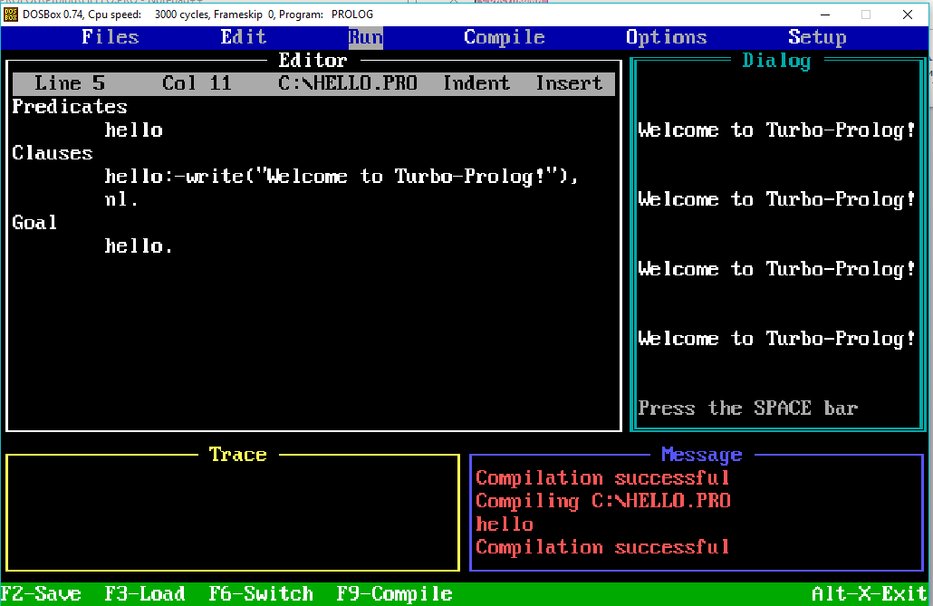
Після чого був доданий рядок для виведення за завданням і перезбережена програма під ім’ям EXAMPLE1.PRO.
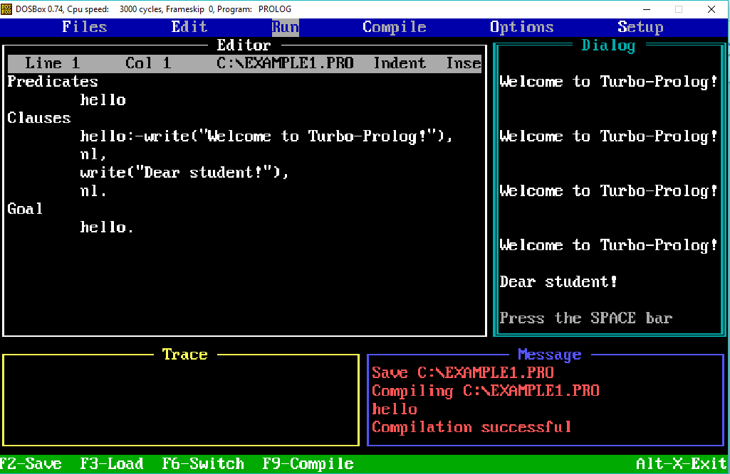
- Створена програма POWER.PRO за наведеним прикладом. Нижче наведені результати роботи програми при power_of_two(10):
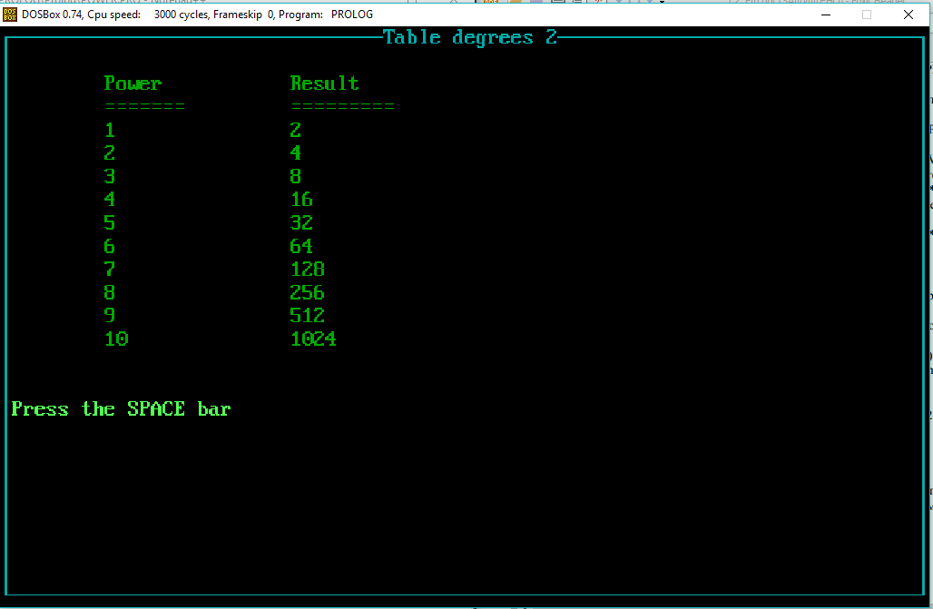
При power_of_two(1000):
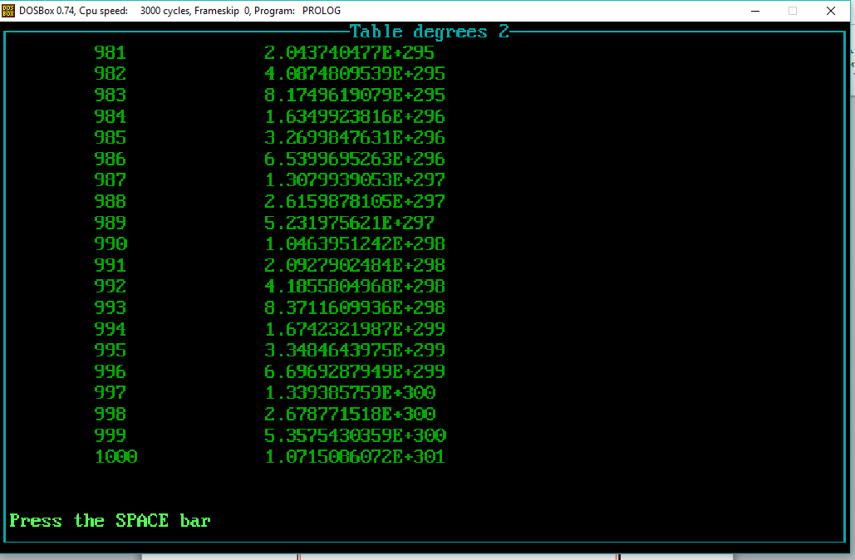

Висновок: виконання лабораторної роботи дало змогу ознайомитись з системою Turbo-Prolog 2.0 більш широко, а також завдяки поданим завданням був обрахований ряд степенів 2 і виведений на екран.

